ANNEXE 8
Figure 9 – TRACÉ PRÉVU DE L’AUTOROUTE PANAMÉRICAINE COLOMBIE-PANAMA DANS LE TAPON DEL DARIEN
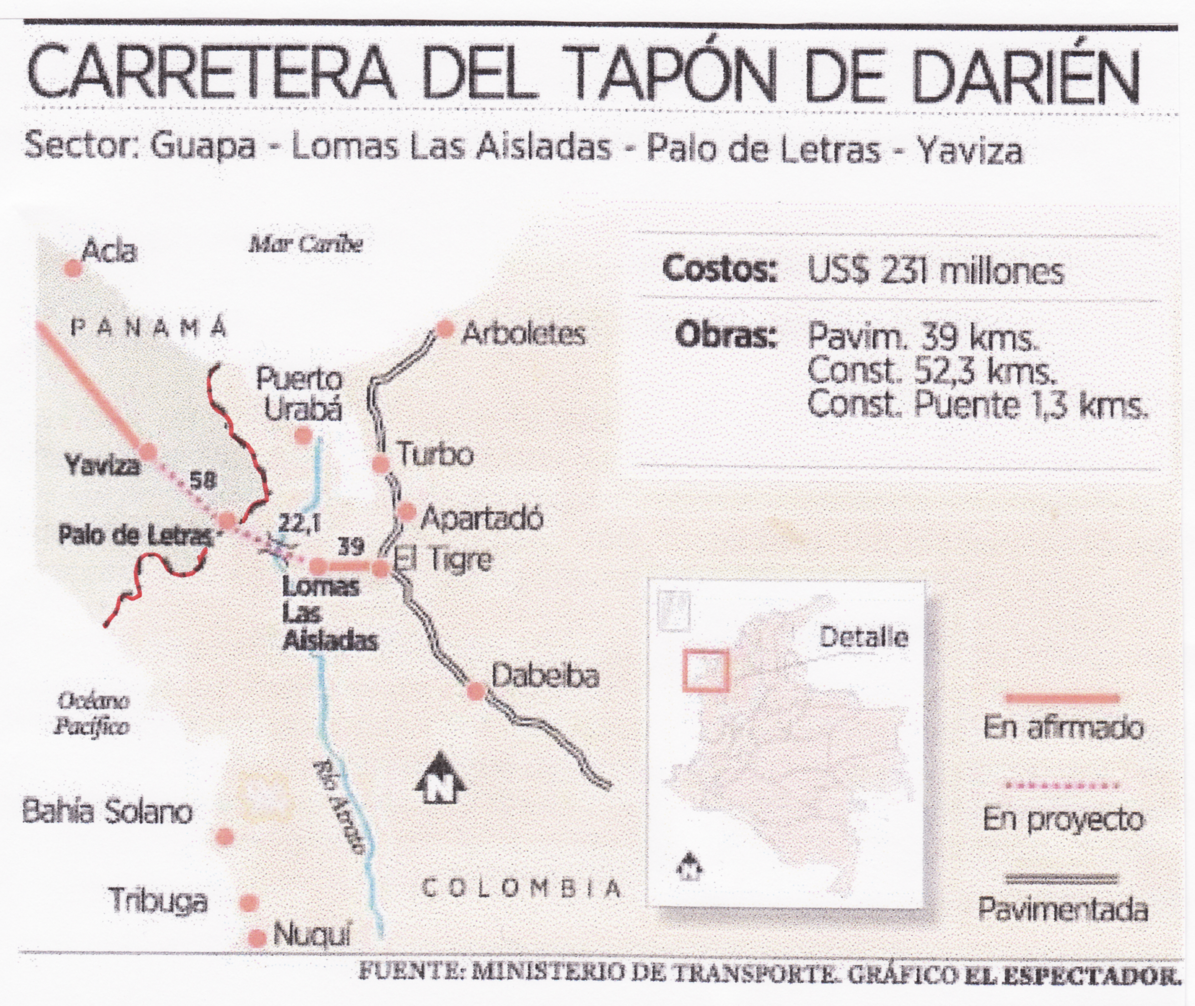

Source : Ministère des Transports (Colombie). Graphique de El Espectador. Tiré du DeVer 291, août 2005, Comision Intereclesial de Justicia y Paz. http://es.geocities.com/justiciaypazcolombia/

Traduction de la légende :
Coûts : 231 millions de $U.S.
Travaux : A asphalter - 39 km, construction 52,3 km, construction du pont 1,3 km.

** La ligne rouge pleine représente le secteur de la route qui est déjà en construction (goudronné)
** Le ligne pointillé rouge représente la partie de la route « en projet »
** La ligne double noire représente l’autoroute asphaltée Medellin-Turbo
** Le tracé rouge qui passe vis à vis le village de Palo de Letras a été ajouté par moi pour rendre plus visible la frontière entre la Colombie et la Panama.

